Sopro Wiederaufnahme- und Entkopplungsvlies

Sopro Bauchemie

Eigenschaften

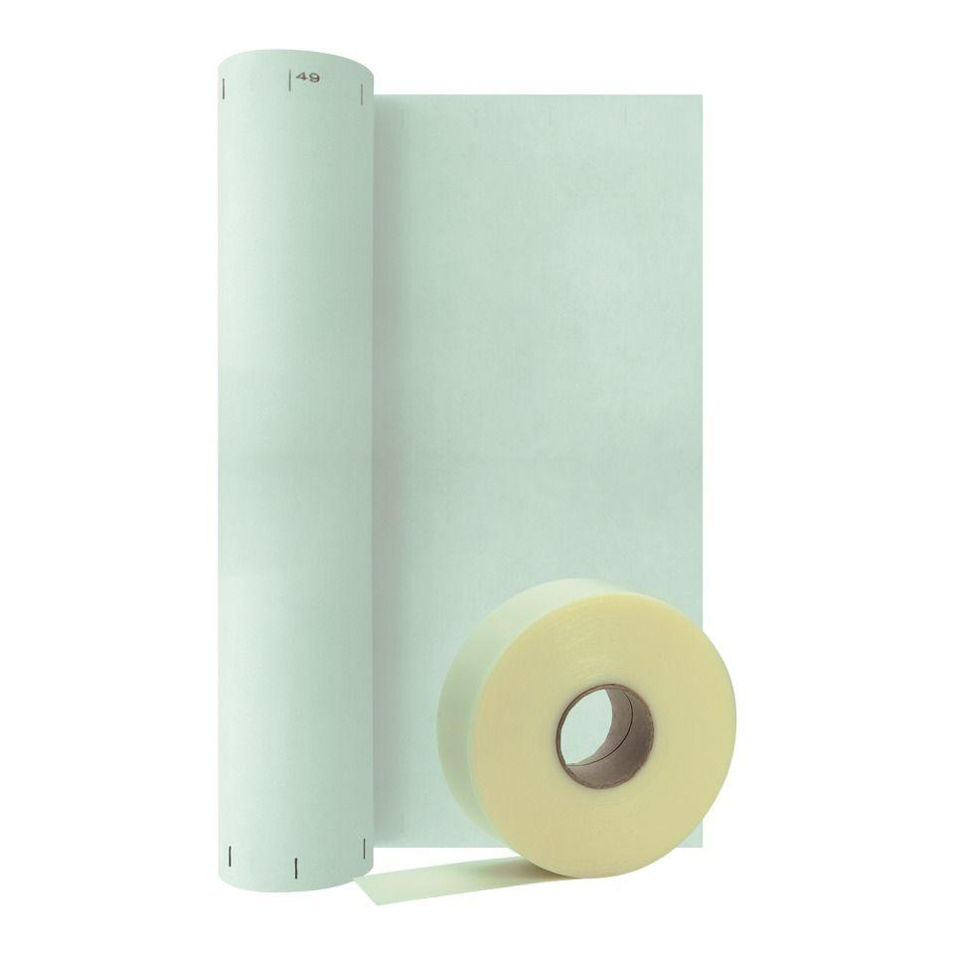

Einsatzort

innen

Werkstoff

Polyester, Vlies

Breite (mm)

50,00 - 1.000,00

Länge (mm)

25.000,00 - 50.000,00

Stärke (mm)

0,70